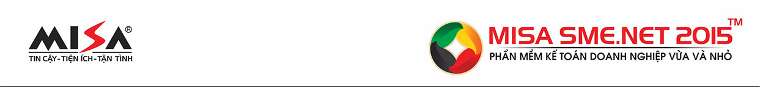

PHIẾU ĐĂNG KÝ THAM DỰ
“TƯ VẤN HƯỚNG DẪN CÁCH VẬN HÀNH PHẦN MỀM KẾ TOÁN MISA SME.NET 2015 TRONG CÔNG TÁC QUẢN LÝ TÀI CHÍNH KẾ TOÁN”
Nhằm mục đích hỗ trợ cho các doanh nghiệp mới thành lập năm 2015 ứng dụng phần mềm trong công tác quản lý tài chính kế toán và nhân sự kiện MISA được công nhận là nhà công thương việt nam, MISA cam kết tặng phần mềm kế toán cho doanh nghiệp mới thành lập năm 2015.
Để doanh nghiệp vận hành được phần mềm một cách hiệu quả MISA tổ chức khóa tập huấn
Tên đầy đủ của đơn vị:
Địa chỉ:
Mã số thuế: Website:
Người liên hệ: Chức vụ:
Điện thoại: ….Fax: Email
Chúng tôi đồng ý cử cán bộ tham gia hội thảo do tổ chức vào thời gian từ 08h00 đến 11h30 Thứ bảy ngày 21/11/2015 tại địa điểm: Hội trường công ty CP Du Lịch Bông Sen- 7A Võ Công Tồn, Phường 1, TP Tân An, Long An.
1.Danh sách đăng ký:
STT | Họ và tên | Chức vụ | Mobile
2. Học phí tham dự: Miễn Phí
Người lập  (Ký, họ tên)  . | …………., ngày…..tháng……năm 2015  Thủ trưởng đơn vị  Ký tên  (Ký, họ tên)

Vui lòng mang theo phiếu đăng ký khi tham dự hội nghị
----------------o0o---------------
Thông tin đăng ký tham dự hội thảo bằng Fax hoặc Email hoặc trực tiếp
Công ty CP MISA - VPĐD tại TP.HCM
92 – 94 Đường 9A, KDC Trung Sơn, Bình Hưng, Bình Chánh, TP.HCM
ĐT: (08)54.318.318 Fax: (08)54.318.211, 54.318.520
Email: esales@hcm.misa.com.vn
Liên hệ: Ms Lê Thị Lệ Hằng- 0983 969 747

